TRAVELER - TRANSPORTNO DRUŠTVO DOO Mercedes Sprinter BG – 1949 - MZ
e-mail: bus@traveler.rs

1.  2.  3.  4 .  6.  7.  9.  10.  12.  13.  15.  16.  17.  18. | 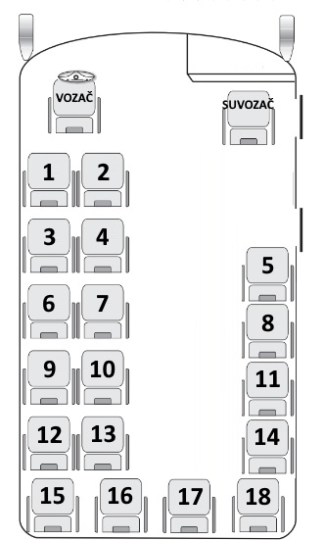 | 5.  8.  11.  14.

